## **Universidad Nacional de Chimborazo**

**Coordinación de Admisión y Nivelación**

**Sociedad y Cultura**

**Ing. Janneth Nina**

**Taller de aprendizaje individual**

**Proyecto nacional Criollo.**

Actividades del segundo parcial

|  |  |  |
| --- | --- | --- |
| Docencia | Experimental | Autónomo |
| Aporte 1. Cuestionario de lectura comprensiva  Aporte 2. Curso del SRI | Aporte 1. Feria de lectura (Trabajo en equipo sobre exposición de las insignias o principios del libro).  Aporte 2. Entrega del podcast como proyecto formativo de aula. | Aporte 1. Trabajo de redacción escrita – proyecto fundamentos.  Aporte 2. Taller de revisión de la asignatura. |

**Evaluación del segundo parcial**

En base a lo acordado en clase, se asigna como evaluación del segundo parcial al seguimiento de una sola capacitación de los cursos ofertados por el SRI.

Pasos para conocer de los programas de capacitación

Paso 1. Diríjase a la página <https://www.sri.gob.ec/capacitaciones-virtuales>

Paso 2. Observe los cursos disponibles y elija solo uno para cursarlo.

Paso 3. Cree su cuenta personal. <https://campusvirtual.sri.gob.ec/login/index.php>

Ejemplo:

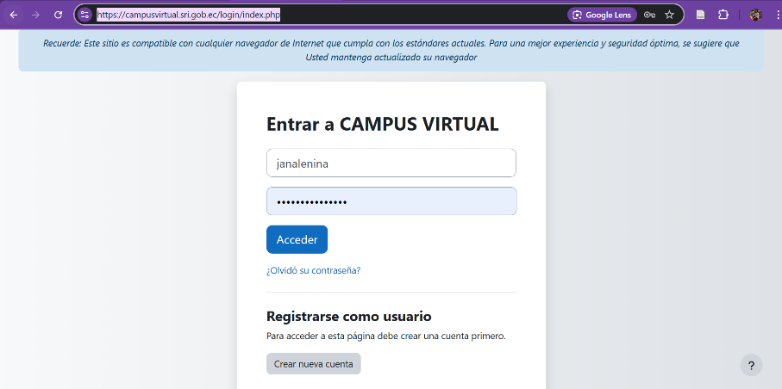

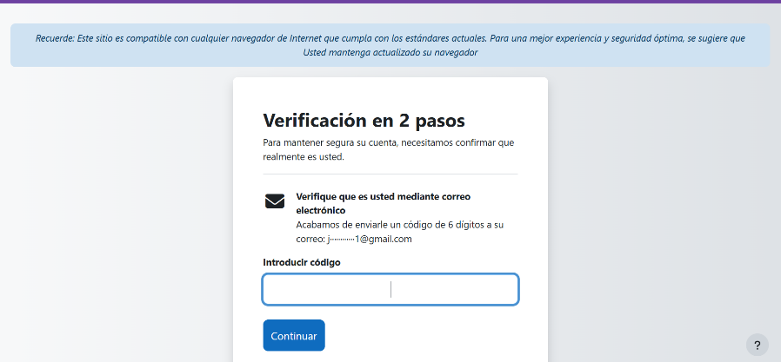Para crear una nueva cuenta, llene los campos correspondientes utilizando un correo que sea de uso frecuente y genere una contraseña que se recuerde para evitar inconvenientes de impedimento en acceso a la plataforma.

Paso 4. Cuando ya esté registrado, usted recibirá a su correo, un código de acceso para acceder a la plataforma.

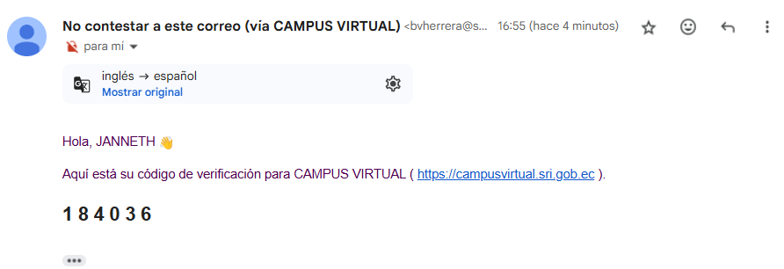

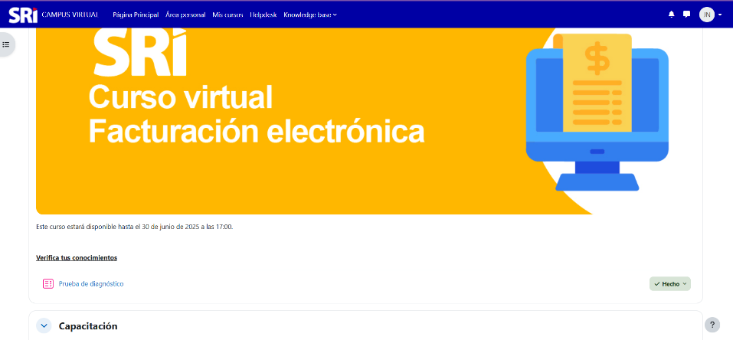

Paso 5. Una vez que ingrese el código, usted podrá acceder a continuar con todas las actividades.

Paso 6. Una vez que concluya con el curso, si cumple con la nota mínima, obtendrá el certificado.

Paso 7. Habiendo obtenido el certificado de aprobación, usted deberá subir este documento a al aula virtual como evidencia de su cumplimiento.

Nota: Los cursos al parecer están disponibles hasta el 30 de junio del presente año – 17h00 pm